南投縣特色產業觀光躍進發展計畫
設計創新系列培育課程-活動簡章（草案）
- 緣起
來台旅客與國內旅遊人次近年節節攀升，至2013年統計，來台旅客已逾8百萬人次以上，國內旅遊人次也達14.2萬人次，觀光產業在日益蓬勃發展下，面臨服務提升與轉型的重要課題。如何透過創意與特有文化，提升觀光產業軟體服務能量及服務品質，創造自有優勢與競爭力，吸引遊客興趣，則是增加回頭客比率的基石，也是創造服務價值的核心要素。
因此，本次系列課程協助南投縣地方產業之受輔導業者，其業主或是研發、業務相關人員，在從事整體主題與場域設計規劃、科技互動體驗、新產品包裝設計或文創商品開發時更能貼近消費者的需求，在面對競爭日益激烈同時，激發不同於傳統的思維，推出新產品或服務符合設計流行趨於及客戶導向，創造商機，為觀光產業培育優質的專業服務人才，促進產業之發展。
- 辦理單位
一、主辦單位：南投縣政府
二、執行單位：南投縣地方產業創新交流中心、巨鷗科技股份有限公司
- 活動時間
- 第一堂6hr(脫穎而出的產業-觀光工廠型塑與成功案例分享)
民國103年8月27日(三)上午9時30分至下午4時30分。
- 第二堂6hr (打造創意基石-融入科技與美學的展現)
民國103年9月11日(四) 上午9時30分至下午4時30分。

- 建議參加對象
凡於南投縣境內登記之觀光工廠業者、特色產業業者與南投縣觀光產業聯盟會員之內部成員，包含：
- 管理經營者
- 商品研發人員
- 產品企劃人員
- 公關幹部
- 品牌行銷人員
- 報名費用說明
本課程相關經費來源為經濟部中小企業處管轄之『地方產業發展基金』，由執行單位依實際需求統籌規劃運用。本次二日課程，上課學員無需繳交相關費用，並提供講義與餐點。
- 報名時間與方式
- 報名時間
即日起至民國103年8月25日(一)下午5時截止報名，報名上限為35人，名額有限，敬請提早報名，以免向隅。
- 報名方式
填妥附件報名表後，以E-mail或傳真報名。
- 簡章下載
本簡章可於中心網站下載(網址：http://innovation.nantou.gov.tw)。
- 報名受理窗口
黃千儀小姐(電話：04-2298-5258分機204)
E-mail: zona@geo.com.tw；傳真：04-2293-6443
- 活動議程
第一堂(脫穎而出的產業-觀光工廠型塑與成功案例分享)
103年8月27日(三)上午9時30分至下午4時30分
時間 | 主講人/講師 | 主題
09：00～09：30 | - | 報到
09：30～12：00 | 何季澄 總監 | 創造獨一無二的觀光工廠  1.鎖定吸睛主題  2.營造觀光工廠專屬氛圍  3.找到觀光工廠經營競爭力
12：00～13：00 | - | 午餐時間
13：00～14：00 | 何季澄 總監 | 觀光工廠與體驗行銷成功案例分析
14：00～16：30 | 何季澄 總監 | Workshop | 實作主題A
14：00～16：30 | 何季澄 總監 | Workshop | 實作主題B
16： 30 | - | 賦歸
第二堂(打造創意基石-融入科技與美學的展現)
103年9月11日(四)上午9時30分至下午4時30分
時間 | 主講人/講師 | 主題
09：00～09：30 |  | 報到
09：30～12：00 | 林嘉豪 總監 | 數位科技與顧客互動概念  應用案例分享
12：00～13：00 | - | 午餐時間
13：00～15：30 | 侯純純 教授 | 從溝通傳達角度探討商品包裝設計及文創商品開發  1.溝通與傳達  2.會說故事的設計  3.創意溝通思考的輔助工具
15：30～16：30 | 侯純純 教授 | Workshop | 實作主題A
15：30～16：30 | 侯純純 教授 | Workshop | 實作主題B
16： 30 | - | 賦歸
※參與第二堂課程時，請攜帶公司產品，以利Workshop進行！
- 講師簡歷
- 何季澄 總監
現職：肯默整合設計 藝術總監
經歷：經濟部工業局觀光工廠輔導團隊、Adidas大中華地區展店陳列規劃、第43屆金鐘獎、第20屆金曲獎視覺設計，擅長觀光工廠主題規劃、空間佈局、視覺設計。
- 林嘉豪 總監
現職：魔方數位有限公司 總監
經歷：近八年參與科技應用專案，並歷練各種系統整合環境，主導開發雲端資訊管理系統、中小型網域建置、網際網路行銷、網路商業應用，擅長數位科技應用、互動體驗設計。
- 侯純純 教授
現職：亞洲大學 教授、中華民國形象研究發展協會 秘書長、中華民國美術設計協會 常務理事、台灣數位媒體設計學會 監事、台灣形象策略聯盟 資策總監
經歷：深耕設計產業近20載，注重設計實務、設計教育與設計交流，多次獲得國內外設計大獎肯定並受邀擔任政府或民間設計競賽審查委員，擅長視覺形象設計(VIS)、平面與網頁設計、包裝設計、創意商品開發引導。

- 活動地點
南投縣立婦幼館A棟2樓綜合教室(南投縣南投市南崗二路85號)
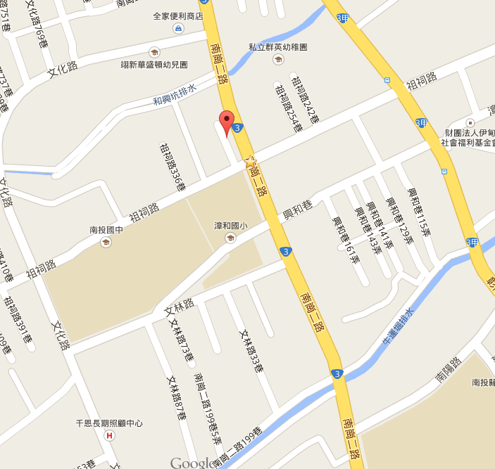

南投縣特色產業觀光躍進發展計畫

設計創新系列培育課程報名表
單位名稱
報名者1 | 姓名 |  | 職稱
報名者1 | 手機 |  | 用餐 | □葷 ／ □素
報名者1 | 電子信箱
報名者2 | 姓名 |  | 職稱
報名者2 | 手機 |  | 用餐 | □葷 ／ □素
報名者2 | 電子信箱
報名者3 | 姓名 |  | 職稱
報名者3 | 手機 |  | 用餐 | □葷 ／ □素
報名者3 | 電子信箱
備註1：本表單所蒐集之個人資料，個人資料僅供本次活動身份識別、活動聯繫使用。
備註2：參與本活動無需費用，敬邀對設計創新有興趣之相關人員一同參加。
備註3：即日起至103年8月25日下午5:00止，請填妥此報名表後，寄E-mail至計畫聯絡窗口(zona@geo.com.tw，黃小姐)或傳真至04-22936443報名

